有機會獲得超卡哇依的皮卡丘娃娃吊飾ㄛ!!
青溪國中慶祝祖孫節
見證「永恆祖孫情｣
電子照片徵件活動
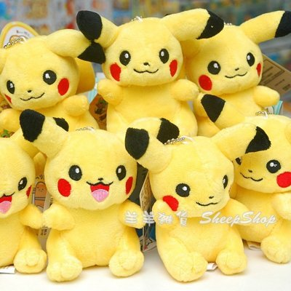
精靈寶可夢來了!!!!

目的：讓每個人珍惜與（外）祖父母永恆之情，藉由美好照片之思念，慰藉祖父母疼惜恩情，共享家庭溫暖及和樂，促進家庭文化及感情之傳承。

辦理單位：輔導處。

活動日期：105年8月23日至9月4日。

實施對象：歡迎全體師生自由參加。

活動內容與規定：
- 將你和（外）祖父母合照之照片電子檔為附件（照片檔名為O年O班OOO），內文為寫給他（們）50
字-100字的內心話，郵件主旨為O年O班OOO參加祖孫節活動。

2.將上述郵件於 9月4日前寄至chjh.guildance@gmail.com信箱。一經寄送，即不可要求修改。每人最
多參加二次。
3.參加本活動上傳照片者，即同意輔導處得使用該照片檔和文字內容，並同意公開於網頁。

4. 評分標準：照片取景、意境等50%、內心話50%。依成績區分前三名、佳作若干名、及入選
件。凡照片及文字內容確無違反善良風俗，且符合活動目的者即為入選件。
獎勵：
- 凡獲得入選件者皆可獲得抽獎機會一次。獲評定佳作成績以上者除獲得抽獎機會一次之
外，皆核給嘉獎一次鼓勵。抽獎獎品有精靈寶可夢皮卡丘娃娃吊飾十個。擇期進行公開抽獎
和頒獎事宜。
- 凡獲得入選件以上之作品（含照片和文字內容）皆將公告於輔導處網頁，見證與（外）祖父母
永恆祖孫情、提升活動效益。

